衡阳市政府数据资源共享交换平台
技术规范

衡阳市电子政务管理办公室
2018年1月

目 录
1 引言 1
2 范围 1
3 规范性引用文件 1
4 术语和定义 1
4.1 术语 2
4.2 定义 3
5 平台数据共享交换业务规范 3
5.1 目标 3
5.2 数据共享范围 4
5.2.1 基础数据 4
5.2.2 主题数据 4
5.2.3 部门业务数据 4
5.3 数据共享场景 4
5.3.1 市级平台与市级各单位数据共享 4
5.3.2 市级平台与省级单位数据共享 4
5.3.3 市级平台与县（区）级平台数据共享 5
6 单位数据共享给数据中心的技术规范 5
6.1 基于前置机的数据共享 5
6.1.1 基于电子政务内网的前置机共享 6
6.1.2 基于电子政务外网的前置机共享 7
6.1.3 省级数据基于前置机共享 9
6.1.4 区/县数据基于前置机共享 10
6.2 基于FTP服务的数据共享 11
6.3 基于WEBService服务的数据共享 14
7 数据中心数据共享给单位的技术规范 15
7.1 前置机数据库共享接口规范 15
7.1.1 共享流程 15
7.2 前置机服务共享接口规范 16
7.2.1 服务接口形式 16
7.2.2 服务接口设计规范 16
8 基础设施规范 20
8.1 前置机设备规范 20
8.2 数据共享网络规范 20
8.3 安全管理规范 20
9 平台数据共享管理规范 21
9.1 相关机构与职责 21
9.2 数据共享频度规范 21
9.2.1 定时批量数据共享 21
9.2.2 实时数据共享 22

引言
为有效推进和规范本市各级政府部门之间的信息共享，提高本市数据资源共享水平，根据相关制度与标准的规定，结合我市实际，制定本规范。

范围
本标准规范了衡阳市政府数据资源共享交换平台建设项目中相关各方，在围绕政府数据资源采集与共享接口的工作规范。
本标准规范适用于项目建设单位各相关机构、各共享单位内部信息系统的承建单位和基于平台的各信息系统承建单位等。

规范性引用文件
下列文件中的条款通过本标准的引用而成为本标准的条款。凡是注日期的引用文件，其随后所有的修改单(不包括勘误的内容)或修订版均不适用于本标准，然而，鼓励根据本标准达成协议的各方研究是否可使用这些文件的最新版本。凡是不注日期的引用文件，其最新版本适用于本标准。
GB/T 19488.1-2004 电子政务数据元 第1部分: 设计和管理规范
GB/T 20062.1-2007 政务信息资源交换体系 第1部分：总体框架
GB/T 20062.2-2007 政务信息资源交换体系 第2部分：技术要求
GB/T 20062.3-2007 政务信息资源交换体系 第3部分：数据接口规范
GB/T 20062.4-2007 政务信息资源交换体系 第4部分：技术管理要求

术语和定义
下列术语和定义适用于本文档。

术语
- 数据交换 Data Exchange
在多个数据终端之间，为任意两个终端设备建立数据通信临时互连通路的过程称为数据交换。
- ETL Extraction-Transformation-Loading 数据提取、转换和加载
将分布的、异构数据源中的数据如关系数据、平面数据文件等抽取到临时中间层后进行清洗、转换、集成，最后加载到数据中心。
- 前置机
前置交换服务器的简称。
- Web Service
是一种新的WEB应用程序分支，他们是自包含、自描述、模块化的应用，可以发布、定位、通过WEB调用。Web Service可以执行从简单的请求到复杂商务处理的任何功能。一旦部署以后，其他Web Service应用程序可以发现并调用它部署的服务。Web Service 是一种应用程序，他可以使用标准的互联网协议，像超文本传输协议（HTTP）和XML，将功能纲领性地体现在互联网和企业内部网上。可将WEB服务视作为WEB上的组件编程。
- FTP服务器
FTP 是File Transfer Protocol（文件传输协议）的英文简称，而中文简称为“文传协议”。用于Internet上的控制文件的双向传输。用Internet语言来说，用户可通过客户机程序（从）远程主机上传（下载）文件。
- 政务外网
政务外网由党委、人大、政府、政协、法院、检察院的办公网络或内部局域网络互联而成，主要用于满足各级政府部门社会管理、公众服务等面向社会服务的需要。政务外网被定性为非涉密网络，同政务内网物理断开，同公众网络逻辑隔离。

定义
政府数据资源共享交换平台（以下简称平台）是由市电子政务办负责统一建设和管理，为各单位提供数据共享的技术支撑平台。
数据共享交换是指各单位因履行职责使用其他单位数据资源，以及为其他单位履行职责提供本单位数据资源的行为。
政府数据资源是指各单位在工作过程中收集、整理、更新和维护的各种业务数据的集合。包括各单位为履行政务职能而采集、加工、使用的数据资源，各单位在办理业务和事项过程中产生和生成的数据资源，以及各单位直接管理的数据资源等。

平台数据共享交换业务规范

目标
为实现项目建设任务，除搭建市政府数据资源共享交换平台和人口、法人、自然资源和空间地理、电子证照等基础资源库外，需要重点解决平台与各级、各单位信息系统之间的数据共享交换问题。还要兼顾支持现有各类不同的单位的信息系统的异构信和不同的存储方式，同时要保证数据共享交换采用“星型结构”，由平台提供统一的数据共享接口标准，实现政府数据资源的共享。
数据共享交换的具体目标包括：
1、平台数据采集，平台从各单位获取政府数据资源的过程。其采集的内容各单位非涉密的各类政府数据资源。
2、平台数据共享，平台将从各单位采集的政府数据资源或清洗比对后的基础数据资源实时或定时推送到有需求的各级、各单位。

数据共享范围

基础数据
按照主要包括人口、法人、自然资源和空间地理、电子证照等基础资源库。

主题数据
按照特定主题，基于业务形成的数据资源，主要包括信用中心、低收入家庭、健康保障、安全生产、生态环保等。

部门业务数据
各单位自行管理与部门业务系统紧密结合的数据资源。

数据共享场景

市级平台与市级各单位数据共享
市级各单位直接接入市级平台，各单位依据共享目录产生的共享数据实时或定时报送至市级平台。
市级平台将网上申请及审核通过的共享数据实时或定时推送至各单位。
一般对接流程是政府发文，确定共享信息资源，确定共享方案，进行数据对接。

市级平台与省级单位数据共享
针对市级各单位数据权属在上级的情况，通过省级单位接入市级平台，省级单位按照归属地将产生的共享数据实时或定期下放至市级平台。
一般对接流程是政府发文，确定共享信息资源，向上级发起数据下放申请，确定共享方案，进行数据对接。

市级平台与县（区）级平台数据共享
各县（区）级平台接入市级平台，县（区）级平台实时或定时将本县（区）产生的共享数据上报给市级平台。各县（区）平台间不直接共享数据，数据共享通过市级平台完成。
市级平台实时或定期将从市级各单位采集的共享数据，按照归属地下发给各县（区）级平台。
一般对接流程是政府发文，确定共享信息资源，制定统一上传数据标准，确定共享方案，进行数据对接。

单位数据共享给数据中心的技术规范

基于前置机的数据共享
单位数据共享流程中，前置机将会作为平台与接入单位信息系统共享的中间环节使用，其作用表现在以下方面：
- 前置机存在业务库和共享平台之间，从物理上实现业务系统库和共享平台的数据交换松耦合，不影响业务系统的正常运行。
- 支持在不同的通讯协议、数据格式或开发语言之间相互转换。
- 通过对前置机数据上传接口的调度，分散各前置机数据上传的时间点，减轻平台数据处理并发压力。
- 从数据交换架构来看，前置机是基于总线数据交换的适配器。各业务系统通过前置机同意接入平台服务总线，保证了平台数据交换接口的一致性。
- 前置机除了部署数据交换接口服务外，还部署了数据校验组件。数据校验组件按照数据交换业务数据接口规范中对数据质量的要求，提供数据校验服务。对未能通过数据校验的数据，提醒接入系统进行修改并重新采集。
- 支持高并发、大数据量交换，同时支持数据库/文件。
- 交换前置机上的数据可以重复利用，真正实现“一次采集、重复利用”。
- 支持一对一、一对多灵活数据交换传输。
- 底层使用消息中间件技术，针对国内网络提供优化配置，传输效率高、安全可靠；提供文件传输接口和适配器，支持根据文件名进行文件采集传输，传输效率高。
- 充分利用了消息中间件的短短续传等机制，支持断点续传，网络利用率更高。
- 同时支持同步和异步数据交换应用模式。
- 自带数据加密处理机制，支持使用第三方安全机制。
- 提供可靠队列、事务处理、异常保障等机制。

基于电子政务内网的前置机共享
一、共享网络图谱
二、共享流程
1、按照网络图谱配置前置机及网络完全设备并打通网络链路。
2、有边界接入平台的通过边界接入平台把共享数据推送至部门业务前置库中，没有边界通过系统工具把数据推送至部门业务前置库中（数据定时推送、提供数据库视图、提供数据库索引）。
3、云中心共享交换区业务前置库通过浪潮桥接器把数据采集至云中心业务前置库。
4、云中心交换系统把云中心业务前置库把内网数据采集至中心前置库中。
三、数据要求
1、明确每个目录的数据库表或视图或同义词的主键数据项，并在数据库设计文档中进行标识。
2、每个目录的数据库表中，需增加一个时间戳字段，以方便系统根据时间戳识别增量数据（时间格式为yyyy-MM-dd hh:mm:ss）。
3、如果数据行中存在无效或者删除数据需提供数据有效性标示字段。
4、按照目录的共享频率，更新备份库中的数据。
5、原则上，备份库只能用作数据采集，不能另做他用。
四、网络完全保证
1、有专网的通过边界接入平台的保证专网不被侵入。
2、部门机房同云中心交换区通过双方防火墙限制各自网络的访问ip和对外开放的端口。
3、电子政务内网和外网通过安全网闸保证双方网络安全隔离同时实现信息交换。

基于电子政务外网的前置机共享
- 共享网络图谱
- 共享流程
1、根据自身情况选择共享模型A或者共享模型B(如果可通过机房自有网络配置访问云中心对外提供的前置库则选择共享模型A；如果无法通过机房自有网络配置访问云中心对外提供的前置库且必须通过提供双网卡物理前置机连接电子政务外网则采用共享模型B)。
2、按照选择的网络图谱配置前置机及网络完全设备并打通网络链路。
3、通过系统工具把数据推送至业务前置库中（数据定时推送、提供数据库视图、提供数据库索引）。
4、云中心交换系统把云业务前置库的数据采集至中心前置库中。
三、数据要求
1、明确每个目录的数据库表或视图或同义词的主键数据项，并在数据库设计文档中进行标识。
2、每个目录的数据库表中，需增加一个时间戳字段，以方便系统根据时间戳识别增量数据（时间格式为yyyy-MM-dd hh:mm:ss）。
3、如果数据行中存在无效或者删除数据需提供数据有效性标示字段。
4、按照目录的共享频率，更新备份库中的数据。
5、原则上，备份库只能用作数据采集，不能另做他用。
四、网络完全保证
1、部门机房同云中心交换区通过双方防火墙限制各自网络的访问ip和对外开放的端口。

省级数据基于前置机共享
- 共享网络图谱

二、共享流程
1、根据自身情况选择共享模型A或者共享模型B(如果省级业务通过专网与市级进行业务沟通建议采用共享模型A,如果省级业务通过电子政务外网或者互联网与市级进行业务沟通建议采用共享模型B)。
2、按照选择的网络图谱配置前置机及网络完全设备并打通网络链路。
3、通过系统工具把数据推送至市级接收库中（数据定时推送、提供数据库视图、提供数据库索引）。
4、云中心交换系统把市级接收库中的数据采集至中心前置库中。
三、数据要求
1、明确每个目录的数据库表或视图或同义词的主键数据项，并在数据库设计文档中进行标识。
2、每个目录的数据库表中，需增加一个时间戳字段，以方便系统根据时间戳识别增量数据（时间格式为yyyy-MM-dd hh:mm:ss）。
3、如果数据行中存在无效或者删除数据需提供数据有效性标示字段。
4、按照目录的共享频率，更新备份库中的数据。
5、原则上，备份库只能用作数据采集，不能另做他用。
四、网络完全保证
1、部门机房同云中心交换区通过双方防火墙限制各自网络的访问ip和对外开放的端口，云中心针对互联网共享区进行网络安全隔离。

区/县数据基于前置机共享
一、共享网络图谱
二、共享流程
1、根据自身情况选择共享专线模式或者共享电子政务外网或者互联网模式(如果市级级业务通过专网与区/县级进行业务沟通建议采用共享专线模式,如果市级业务通过电子政务外网或者互联网与区/县级进行业务沟通建议采用电子政务外网或者互联网模式)。
2、按照选择的网络图谱配置前置机及网络完全设备并打通网络链路。
3、制定数据汇聚统一标准。
4、通过系统工具把数据按照统一标准推送至市级接收库中（数据定时推送、提供数据库视图、提供数据库索引）。
5、云中心交换系统把市级接收库中的数据采集至中心前置库中。
三、数据要求
1、明确每个目录的数据库表或视图或同义词的主键数据项，并在数据库设计文档中进行标识。
2、每个目录的数据库表中，需增加一个时间戳字段，以方便系统根据时间戳识别增量数据（时间格式为yyyy-MM-dd hh:mm:ss）。
3、如果数据行中存在无效或者删除数据需提供数据有效性标示字段。
4、按照目录的共享频率，更新备份库中的数据。
5、原则上，备份库只能用作数据采集，不能另做他用。
四、网络完全保证
1、部门机房同云中心交换区通过双方防火墙限制各自网络的访问ip和对外开放的端口，云中心针对互联网共享区进行网络安全隔离。

基于FTP服务的数据共享
平台数据共享流程中，FTP服务器将会作为平台与接入单位信息系统共享的中间环节使用，其作用表现在以下方面：
- 数据共享单位无系统数据存储在excel。
- 数据存储在省级、部委但数据暂时无法下放，可以通过系统手动导出excel、text、xml等标准格式化文件为数据中心提供数据。
- 数据存储在省级、部委以FTP服务的方式对外提供标准格式化文件。
- 总体来说通过FTP提供数据服务的方式是一种折中的处理方式，折中方式对数据处理难度大，数据质量及数据转换问题多，数据问题排查难，万不得已不建议采用这种方式。
一、共享网络图谱

二、共享流程
1、根据自身情况选择蓝色链路人工导出并上传至FTP服务器或者选择红色链路机器自动生成文件并上传至FTP服务器。
2、按照选择的网络图谱配置前置机及网络完全设备并打通网络链路。
3、蓝色链路人工导出模式为各单位提FTP上传的用户名和密码，然后通过人工导入至FTP服务器中，浪潮v6桥接器会自动把上传上来的数据采集至前置库。
4、红色链路机器自动上传至FTP服务器，F浪潮v6桥接器通过提供用户名和密码自动下载新增文件，并把数据采集至前置库中。
5、云中心交换系统把前置库中的数据采集至中心前置库中。
三、数据要求
1、明确每个文件每行数据的主键数据项，且不能为空。
2、每个文件每行数据中需增加一个时间戳字段，以方便系统根据时间戳识别增量数据（时间格式为yyyy-MM-dd hh:mm:ss）。
3、每个文件每行数据中存在无效或者删除数据需提供数据有效性标示字段。
4、按照目录的共享频率，更新备份库中的数据。
5、待报送文件的命名规则，如下图所示。
说明：
- 单位：为每个单位的单位名称。
- 目录名称：数据资源目录名称。
- 时间戳：数据文件报送时间，格式YYYYMMDD，其中：
- YYYY：用四位数表示年份
- MM：用两位数表示月份
- DD：用两位数表示日期
如：20160101表示2016年1月1日。
- 当天文件编号：同一个目录，报送顺序的编号，使用3位序列号区分，如当天第一个文件序号为001，第二个文件序号为002，顺序以此类推。
例如：2016年1月1日13点1分，管理员整理一份“纳税人信用等级信息”对应的数据文件，该数据文件命名为“民政_纳税人信用等级信_20160101_001”。
6、如果导出文件为TXT文件则每行数据为一条记录，一条记录不能放在多行中。且分隔符必须为统一的分隔符例如“@、#、￥、%、&”。
7、如果导出文件为excel文件则最后一行必须为数据行，不能出现总计等汇总型数据。
8、如果导出文件为xml文件则必须为标准的xml文件，必须有成对的标示符。
四、网络完全保证
1、部门机房同云中心交换区通过双方防火墙限制各自网络的访问ip和对外开放的端口，云中心针对互联网共享区进行网络安全隔离。
2、FTP服务器针对每个单位提供一个独立用户名和密码且提供一个独立的数据存储文件夹，且每个单位对文件只有上传的权限。

基于WEBService服务的数据共享
平台数据共享流程中，WEBService服务将会作为平台与接入单位信息系统共享的中间环节使用，其作用表现在以下方面：
- 数据存储在省级、部委但数据暂时无法下方且提供WEBService对数据进行访问。
- 对于数据量小于10万的可以采用service服务器进行数据提供，数据量过大的不建议采用service进行数据提供。
一、共享网络图谱

二、共享流程
1、根据自身情况选择蓝色链路专线模式且必须通过单位前置机对service进行调用或者选择红色链路可直接通过云中心对service服务进行调用。
2、按照选择的网络图谱配置前置机及网络完全设备并打通网络链路。
3、浪潮v6桥接器通过提供的service地址、用户名密码、传入参数进行服务调用获取数据并把数据采集至前置库中。
4、云中心交换系统把前置库中的数据采集至中心前置库中。
三、数据要求
1、明确每条记录中数据的主键数据项，且不能为空。
2、每条记录中的数据需增加一个时间戳字段，以方便系统根据时间戳识别增量数据（时间格式为yyyy-MM-dd hh:mm:ss）。
3、每条记录中的数据中存在无效或者删除数据需提供数据有效性标示字段。
4、按照目录的共享频率，更新备份库中的数据。
5、服务调用必须根据时间段进行数据的采集，输入参数中必须包含起时间参数和止时间参数。
四、网络完全保证
1、部门机房同云中心交换区通过双方防火墙限制各自网络的访问ip和对外开放的端口，云中心针对互联网共享区进行网络安全隔离。
2、Service服务器调用时需通过提供的用户名和密码进行验证，从而保证数据调用的安全性。

数据中心数据共享给单位的技术规范
数据中心为各单位提供数据支持一般采用基于前置机前置库数据订阅发布共享方式或API服务对接两种方式实现数据共享。

前置机数据库共享接口规范

共享流程
- 用户从平台注册账号，经云中心管理员审核通过后方可申请需要数据。
- 针对需要申请的数据，写明申请理由提交到审核管理平台。
- 云中心管理员先对申请数据进行审核。
- 云中心管理员审核通过后由数据隶属单位管理员进行审核。
- 云中心管理员和数据隶属单位管理员审核通过后交由数据管理员进行数据同步方案确认。
- 方案确认后进行技术对接。
7、对接完成后平台会按照订阅获取数据时设置的时间间隔将要共享给接入系统的数据按前置机数据库表结构整理后存入接口数据库。接入系统从接口数据库读取共享数据到本地业务库存储。

前置机服务共享接口规范

服务接口形式
共享平台目前采用的是Webservice方式的API服务共享。

服务接口设计规范
用户申请使用服务，必须先知道服务的功能，输入输出参数，是否符合自己的需求，所以需要展示每个服务的详细信息，以及API接口信息，错误代码，请求限制，示例代码，其他相关信息等。
- API接口信息
API接口信息要包括：API接口地址，接口版本，支持格式，请求参数说明，过滤条件说明，返回参数说明等，如下图所示。
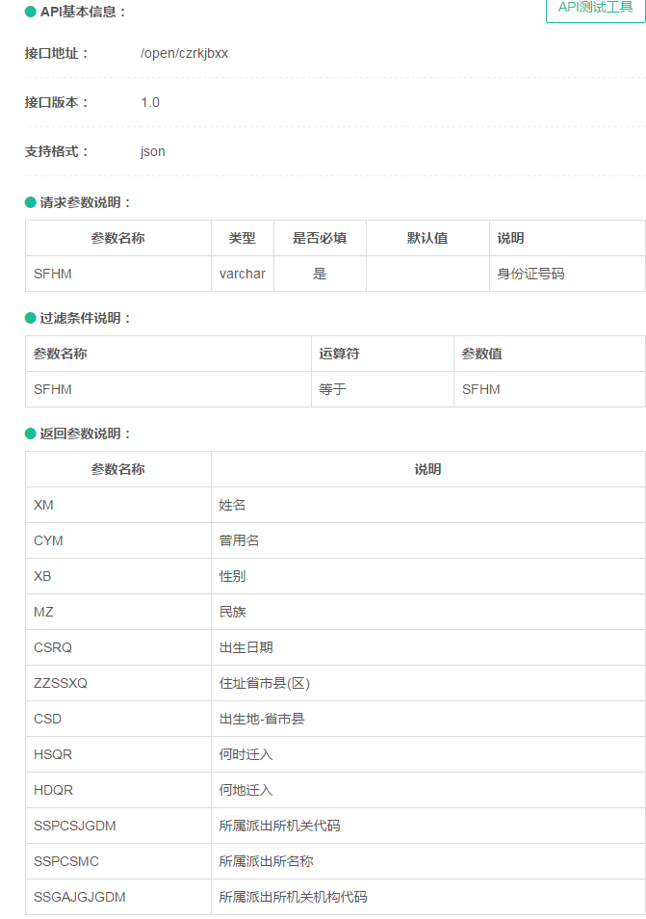
- 错误代码
错误代码是用户做异常处理的参考。错误代码分为服务级错误代码和系统级错误代码。
每个服务不同，每个服务的服务级错误代码也都有所不同，所以服务级的错误代码需要在服务发布的时候确定。
系统级错误代码是指调用服务的过程中发生的与系统有关的错误的代码或者第三方系统调用服务时发生的与服务本身无关的错误的代码。所以系统级的错误代码不会因为服务的不同而不同，整个系统中只有一套系统级的错误代码。
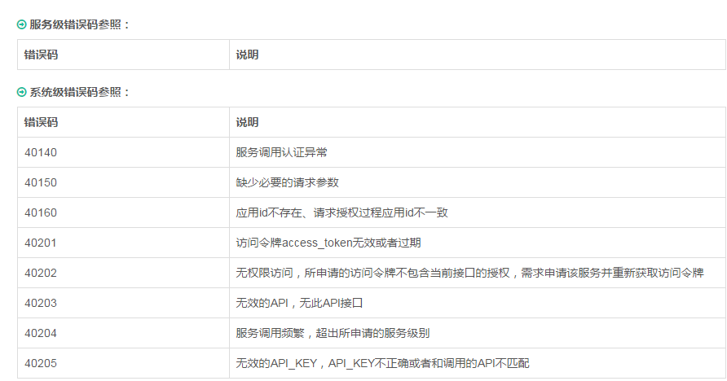

- 请求限制
为了系统的安全和性能，需要对服务的调用次数及服务调用时间段做限制。服务调用次数限制分为两种形式，一种是限制每个服务每天每人的最大调用次数，另一种方式是在规定的时间段内进行服务的调用。
- 示例代码
服务调用的示例代码是为了让用户更快速的了解服务的调用过程以及提高开发的效率。示例代码目前只有JAVA版的，其他版本的暂未实现。
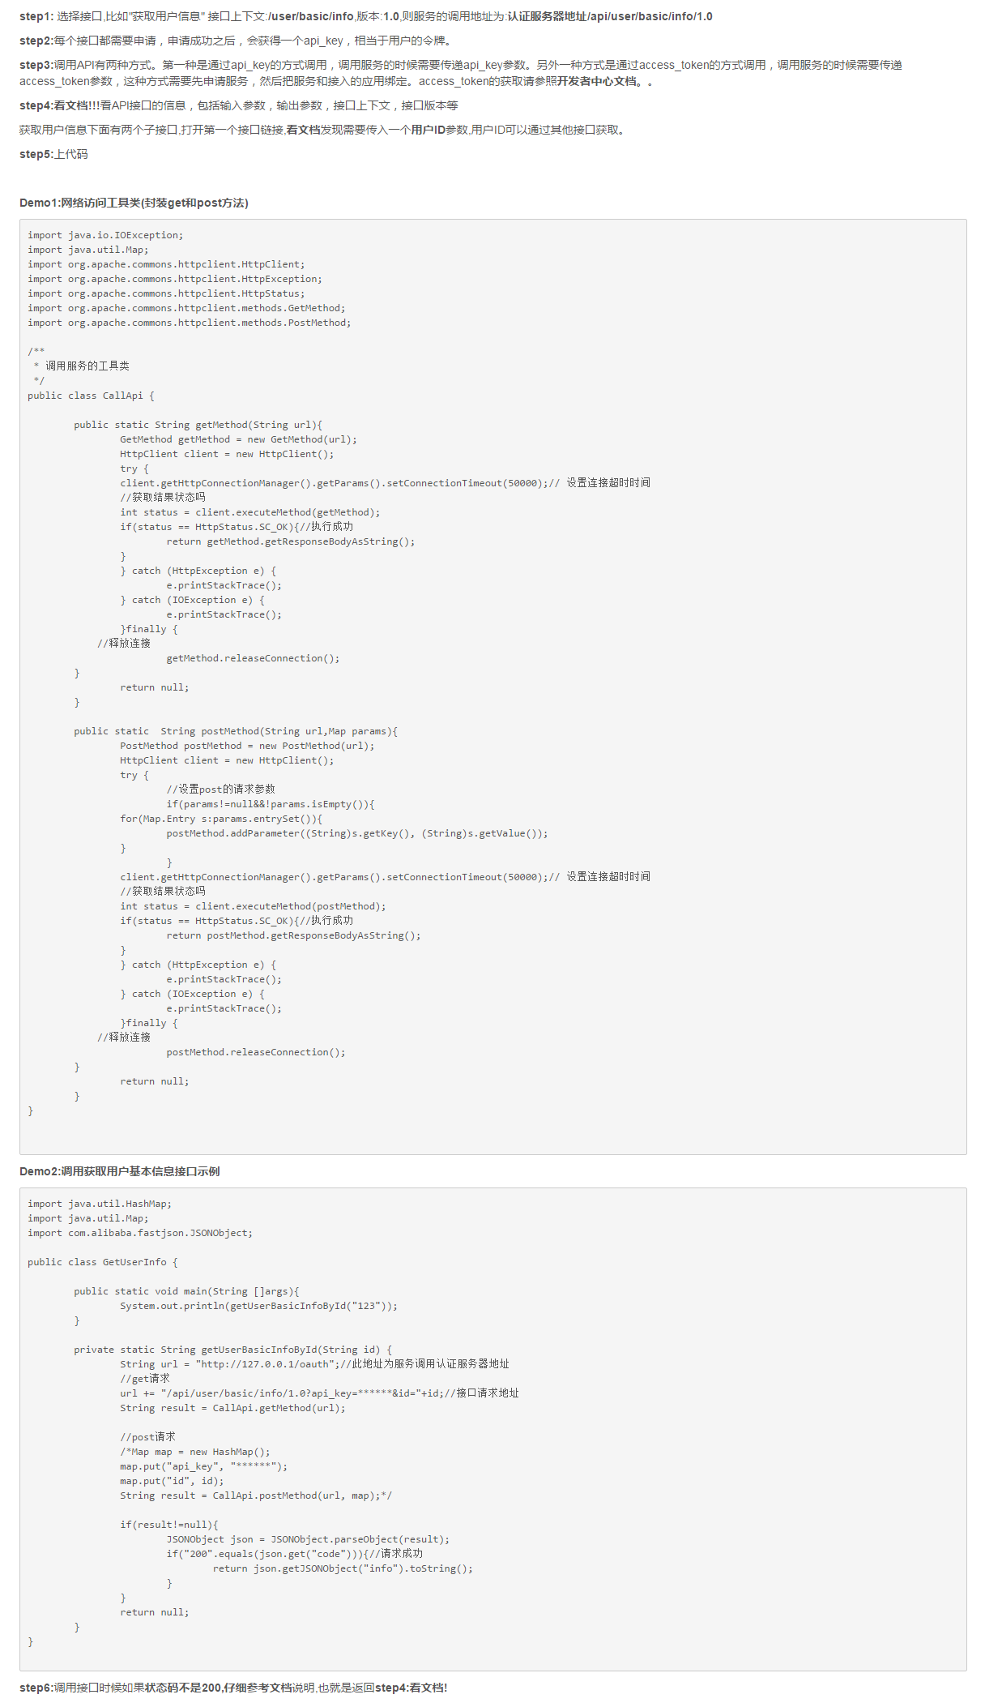
- 其他相关内容
其他相关内容包括技术支持，QQ交流群，联系电话，在线客服QQ，商务合作QQ。其他相关内容可以帮助开发者联系服务的提供者，以获取更多有关该服务的信息。

基础设施规范

前置机设备规范
要求衡阳云中心准备前置机硬件设备。硬件配置、操作系统和数据库软件要符合各接入单位实际情况对前置机的要求。
前置机在单位机房，前置机的硬件、操作系统和数据库软件由接入单位负责，前置机在衡阳云中心机房，由云中心负责。前置机上部署的接口服务软件由平台实施单位负责维护。

数据共享网络规范
要求接入平台的前置机能够同时连通接入单位的内部局域网和电子政务外网，网络访问需有防火墙设备。防火墙设备要求符合平台制定的网络访问规则（例如IP、数据库访问端口、接口服务软件访问端口等）。前置机设备连接在专门共享接入的交换设备上，保障数据交换前置区域网络独立性。

安全管理规范
要求单位接入前置机信息系统符合国家信息安全二级等保要求。要求接入单位申请共享数据需与使用数据的单位或个人签订保密协议和保密承诺书。重点加强数据的隐私保护。

平台数据共享管理规范

相关机构与职责
为确保整个平台数据共享功能运行稳定、数据质量可靠，要求各单位安排专人负责与平台的数据共享工作，负责与平台间共享数据质量管理、交换过程监控、解决共享过程中存在的问题等任务，在日常工作中主要职责如下：
1、前置机硬件、操作系统软件、防病毒软件以及网络情况监控和维护（前置机在接入单位机房）。
2、对前置机数据接口运行情况进行监控，并将相关接口运行情况统计数据同平台反馈的数据质量报告进行对比（例如传输总量、传输成功数据量、传输失败数据量、错误分类情况等），确保整个数据共享运行稳定可靠。
3、根据平台反馈信息，协调接入单位应用接口开发单位进行数据接口应用优化（例如数据更新主键、数据更新时间戳、数据最后一次更新时间、数据插入时间等），为平台的数据质量提供保障

数据共享频度规范

定时批量数据共享
对于传输实效性要求不高的各类数据，建议采用定时批量数据交换的数据传输方式，各接入单位通过内部信息系统自动生成数据并定时批量提交至前置机。前置机将于每天指定时间段内，将当天各单位信息系统提交的资源目录及信息项交换至平台数据中心。并将平台端数据质量报告返还给各接入单位，从而完成整个数据交换。
在定时设置方面，各资源目录数据具体的提交时间应根据对各接入单位实际的业务开展工作统一进行规定。规定需要明确说明一下要点：
1、说明需交换数据的资源目录。
2、说明需交换数据的资源目录增量更新标识信息项。
3、说明需交换数据每日交换处理频度和相应时间段。

实时数据共享
对于传输实效性要求高的业务，采取实时交换的数据传输方式，各接入单位通过内部信息系统自动生成数据并提供服务接口，之后由前置机将相应的数据提交给平台，完成向平台数据中心发送。
具体哪些资源目录可以采取实时数据交换模式，应依据各类业务的实际情况进行确定，相关需求需要单独列举说明。

